70624林開樂
張衡
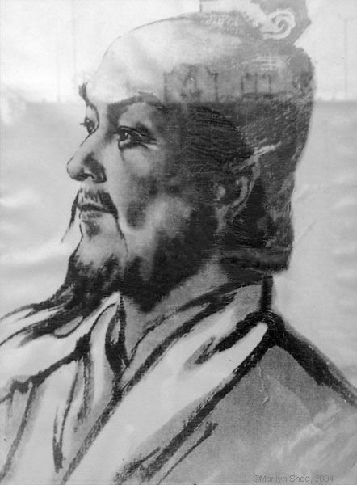
生平介紹：張衡是中國東漢時候的人，他從小就很聰明，很喜歡閱讀各種書，求得更多的知識。他最大的興趣是研究天文。

重要發現或著作： 我國古時候對宇宙的構造，有三種不同的學說︰

1.天是空洞洞的，日月星辰是飄浮在空洞洞的天上。

2.天如同一個笠帽、地如同棋盤，笠帽蓋在棋盤上，日月星辰固定在笠帽。笠帽不停的轉動，所以日月星辰固定在笠帽。笠帽不停的轉動，所以日月星辰也不停的運行。

3.天像一個蛋殼，地包在殼裏像蛋黃，日月星辰都生長在殼上，天殼不停地轉動，日月星辰也跟著不停的運行。

張衡認為三種說法都不夠正確。他不斷的觀察天象，依日月星辰運行的規律，自創一套理論。在他的天文學說中，已經提到赤道、黃道、南北極等的名詞。並且找出了太陽的運行規律，因此能夠解釋為甚麼夏天會日長夜短，冬天日短夜的原因。同時，他觀察研究出月亮不會發光，是太陽照射到它而反射出來的光。

古時人們認為月蝕是天狗吃月亮，他認為這種說法不對。他認為是太陽走到月亮的前面把月亮擋住了。

雖然他的這種理論不對，但他在一千八百多年前，既無望遠鏡也無其他能幫助觀察天文的儀器，他僅靠肉眼

長久細心的觀察，而創出這種理論，已是難能可貴了。

重要事蹟或發展：張衡最偉大的發明是「渾天儀」和。「候風地動儀」。「渾天儀」是用銅鑄有內外兩圈，靠滴水慢慢轉動，上面刻有赤道、黃道，南北極、二十四個節氣及日月星辰等記號。從它上面可看到日月星辰運行的現象，與實際的天象完全符合。「候風地動儀」是用銅鑄造的，有報導地震的功能。它像個巨大的酒罈子，罈四周有八條向下而昂起的龍。每條龍嘴裏含有一個銅球。每個龍頭下面坐著一隻張開大口的蟾蜍。當某一地方發生了地震，若地震在東方，面朝東方的龍的龍嘴便會張開，嘴裏的銅球便會跌落下面的蟾蜍口中。雖然這兩種儀器有很大的貢獻，但經過東漢末年的多次戰火，「渾天儀」和「候風地動儀」都已不再存在。
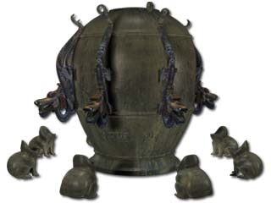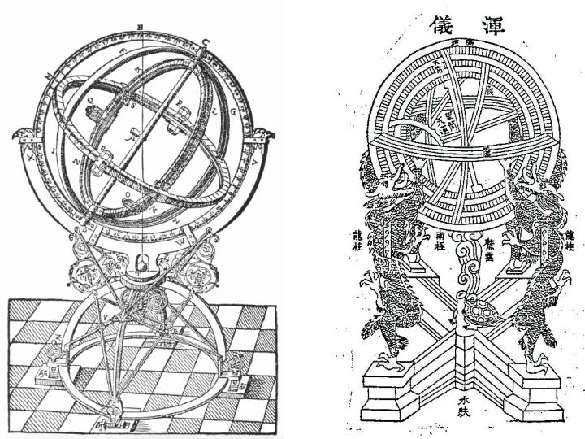
現時所能知道它們的廬山真面目，是因為後來的人從各種書籍中找到一些有關製造的方法和原理，再彷照著製造了模型，所以我們現在才能看見它們的廬山真面目。

張衡除了喜歡研究天文、科學外，他也是一位文學家和畫家，他寫的「二京賦」和「南都賦」等作品在文學史上都很著名。而且在「歷代名畫記」中，被選為東漢時候的六位名畫家之一。他可算是歷史上一位學識廣博的能人了。

